高二上学期第十三周数学(理)周末练习(11月28日)
椭 圆
班级 学号 姓名
一、选择题
1.椭圆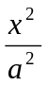+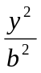=1与+=k(a＞b＞0，k＞0)一定有相同的( )A.长轴长B.焦点C.离心率D.顶点
2.离心率为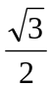，且过点(2，0)的椭圆标准方程为 ( )
A. 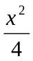+y²=1 B. +y²=1或x²+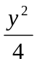=1 C.x²+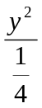=1 D.+y²=1或 +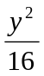=1
3.若方程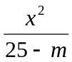+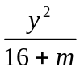=1表示焦点在y轴上的椭圆，则实数m的取值范围是 ( )
A.(-16，25) B.( 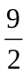，25) C.(-16，) D.( ，+∞)
4.若圆(x-a)²+y²=9与椭圆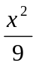+=1有公共点，则实数a的取值范围是 ( )
A.(-∞,+∞) B.［-6,6］ C.［-，］ D.
5.若椭圆的两个焦点三等分两条准线间的距离，则椭圆的离心率为( )A.3 B. C. D.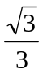
6.不论k为何值，直线y=kx+1与焦点在x轴上的椭圆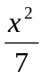+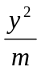=1有公共点，则实数m的范围是( )
A.(0，1) B.(0，7) C.［1，7) D.(1，7］
7.椭圆的两个焦点和中心将两准线间的距离四等分，则一焦点与短轴两端点连线的夹角为( )
A. 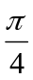 B. 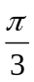 C. 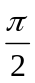 D. π
8.已知F₁、F₂是椭圆+=1(a＞b＞0)的两个焦点AB是过F₁的弦，则△ABF₂的周长是( )
A.2a B.4a C.8a D.2a+2b
9.已知(0，-4)是椭圆3kx²+ky²=1的一个焦点，则实数k的值是( )A.6 B.  C.24 D.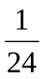
10.以椭圆的右焦点F₂为圆心作圆，使这圆过椭圆的中心，且交椭圆于M点，若直线MF₁是圆F₂的切线，则椭圆的离心率是( )A. -1 B.2- C. 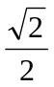 D.
11.已知M为椭圆上一点，F₁F₂是两焦点，且∠MF₁F₂=2α，∠MF₂F₁=α(α≠0)，则椭圆的离心率是( )
A.1-2sinα B.1-sin2α C.1-cos2α D.2cosα-1
12.椭圆2x²+y²=1上的点到直线y=x-4的距离的最小值是 ( )
A. 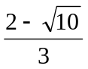 B. 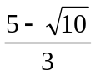 C. 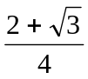 D. 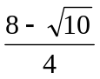
13.已知F是椭圆+=1(a＞b＞0)的一个焦点，PQ是过其中心的一条弦，则△FQP面积的最大值是( ) A.ab B.ab C.ac D.bc
14.已知椭圆+=1(a＞b＞0)的离心率等于，若将此椭圆绕右焦点按逆时针方向旋转后，新位置的椭圆有一条准线方程是y=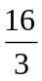，则原椭圆方程是 ( )
A.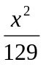+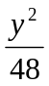=1 B. 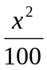+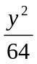=1 C.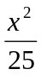+=1 D. 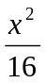+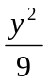=1
15.椭圆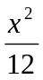+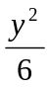=1的一个焦点为F₁，点P在椭圆上，若线段PF₁的中点M在y轴上，则M的纵坐标是( ) A.±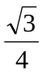 B.± C.± D.±
16. 与两圆x²＋y²＝1及x²＋y²－8x＋7＝0都相切的动圆的圆心轨迹是 （ ）
A. 两个椭圆 B.两条双曲线 C.一条双曲线和一条直线 D.一个椭圆和一条双曲线
二、填空题
17.椭圆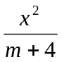+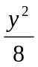=1的离心率e=,则实数m的值为 .
18.若方程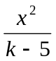+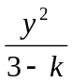=-1表示椭圆，则实数k的取值范围是 .
19.若椭圆的长轴长、短轴长，焦距依次成等差数列，则其离心率e= .
20.以椭圆的两个焦点为直径端点的圆交椭圆于四个点，若顺次连接四个点及两个焦点恰好组成一个正六边形，则椭圆的离心率e= .
21.已知F₁F₂是椭圆两焦点，P是椭圆上一点，△PF₁F₂满足∠PF₁F₂：∠PF₂F₁：∠F₁PF₂=1∶2∶3，则此椭圆的离心率e=
22.已知A(1，1) B(2，3)，椭圆C:x²+4y²=4a²，如果椭圆C和线段AB有公共点，则正数a的取值范围是 .
23.已知圆柱底面的直径为2k，一个与底面成30°角的平面截这个圆柱，则截面上的椭圆的离心率是
24.已知P是椭圆+=1(a＞b＞0)上的点，且∠F₁PF₂=θ，则△F₁PF₂的面积是 .
25.点P(0，1)到椭圆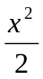+y²=1上点的最大距离是 .
26.若椭圆+=1上的点P到其右焦点的距离是长轴两端点到右焦点的距离的等差中项，则P点坐标是 .
27. 椭圆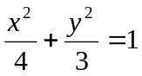上有n个不同的点P₁, P₂, …, P_{n}, 椭圆的右焦点为F. 数列｛|P_{n}F|｝是公差大于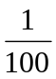的等差数列, 则n的最大值是 .
28. 已知椭圆的中心在坐标系原点，一个焦点的坐标是(0, 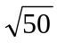)，椭圆与直线y＝3x－2相交，所得弦的中点的横坐标为，则此椭圆的方程为 .
三、解答题
29.已知A、B是椭圆+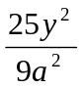=1上的两点，F₂是椭圆的右焦点，若｜AF₂｜+｜BF₂｜=a，AB中点到椭圆左准线距离为，求椭圆方程.

30.设椭圆+=1(a＞b＞0)的左顶点为A，若椭圆上存在一点P，使∠OPA=，求椭圆离心率的取值范围.

31.已知椭圆长轴｜A₁A₂｜=6，｜F₁F₂｜=4，过椭圆焦点F₁作一直线，交椭圆于M、N两点，设∠F₂F₁M=α(0≤α≤π)，问当α取何值时，｜MN｜等于椭圆的短轴长.

32.已知椭圆+=1(a＞b＞0)与x轴交于AB两点，F_{1，}F₂为焦点.若椭圆上有一点P，使得∠APB=
120°，求P点的纵坐标，并求椭圆离心率满足什么条件时，这样的点P才存在.

33. 如图椭圆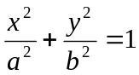 (a>b>0)的上顶点为A，左顶点为B, F为右焦点, 过F作平行于AB的直线交椭圆于C、D两点. 作平行四边形OCED, E恰在椭圆上．
x
y
D
E
O
B
A
F
C
（Ⅰ）求椭圆的离心率；
（Ⅱ）若平行四边形OCED的面积为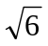, 求椭圆方程．

34. 已知圆C₁的方程为(x－2)²+(y－1)²=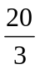，椭圆C₂的方程为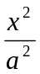+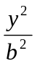=1（a>b>0），C₂的离心率为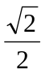，如果C₁与C₂相交于A、B两点，且线段AB恰为圆C₁的直径，求直线AB的方程和椭圆C₂的方程．

参考答案
一、选择题
1.C 2.D 3.B 4.B 5.D 6.C 7.C 8.B
9.D 10.A 11.D 12.D 13.D 14.C 15.B 16.C
二、填空题
17. 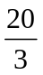或2 18.3＜k＜5且k≠4 19. 20. -1
21.-1 22.［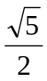, ］ 23. 24.b²tan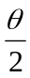
25.2 26. (0，2)或(0，-2) 27. 200 28. 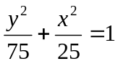
三、解答题
29. x²+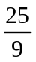y²=1 30.＜e＜1
31. α=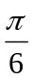或π 32. 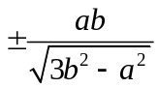 ； e∈(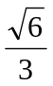,1)
33. 解：(Ⅰ) ∵焦点为F(c, 0), AB斜率为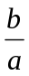, 故CD方程为y=(x－c). 于椭圆联立后消去y得2x²－2cx－b²=0. ∵CD的中点为G(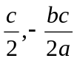), 点E(c, －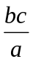)在椭圆上, ∴将E(c, －)代入椭圆方程并整理得2c²=a², ∴e =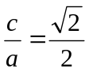.
(Ⅱ)由(Ⅰ)知CD的方程为y=(x－c), b=c, a=c. 与椭圆联立消去y得2x²－2cx－c²=0.
∵平行四边形OCED的面积为
S=c|y_{C}－y_{D}|=c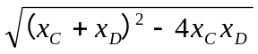=c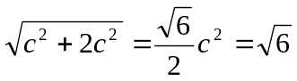,
∴c=, a=2, b=. 故椭圆方程为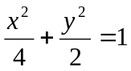
34. 由e=，得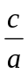=，a²=2c²,b²=c²．
设椭圆方程为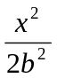+=1．又设A(x₁,y₁),B(x₂,y₂)．由圆心为(2,1)，得x₁+x₂=4,y₁+y₂=2．
又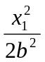+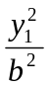=1，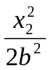+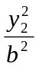=1，两式相减，得 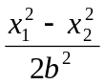+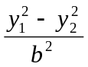=0．
∴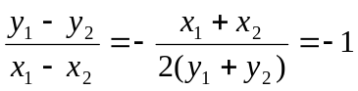
∴直线AB的方程为y－1= －(x－2)，即y= －x+3．
将y= －x+3代入+=1，得3x²－12x+18－2b²=0
又直线AB与椭圆C₂相交，∴Δ=24b²－72>0．
由|AB|=|x₁－x₂|=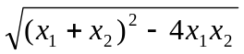=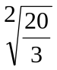,得·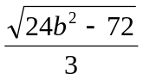=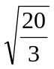．
解得 b²=8，故所求椭圆方程为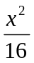+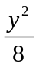=1．

